ИЗМЕРЕНИЯ И ОБРАБОТКА РЕЗУЛЬТАТОВ ИЗМЕРЕНИЙ
Расчетная формула ,
в которой считаем, что индекс 0 относится к наблюдениям через светофильтр, длина волны λ₀ которого известна (λ₀=6400 Å − длина волны красного цвета).

Приборы и принадлежности: оптическая скамья, источник света с линзой Л, устройство со щелью регулируемой ширины Щ, бипризма Френеля Б, окуляр-микрометр ОМ, светофильтры: эталонный красный и неизвестной длины волны.

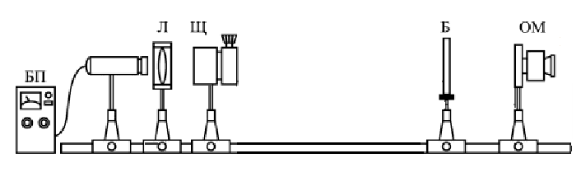
Рисунок 1 – Установка для наблюдения интерференции с
помощью бипризмы Френеля

- Разместите бипризму на оптической скамье в первом положении.
- Включите источник освещения и нажмите кнопку «посмотреть в окуляр». Вы увидите интерференционную картину в белом свете.
- Включите красный светофильтр. По шкале окуляра микроскопа определите количество m₀ темных полос интерференционной картины на ширине l₀ четкого изображения (количество выбранных полос может быть произвольным). Для измерений удобно сдвигать шкалу, чтобы ее начальная риска для отсчета совпала точно с серединой первой выбранной для отсчета темной полосы. Запишите значения m₀ и l₀ в таблицу.
- Замените красный светофильтр зеленым и определите значение l_{зел} и m_{зел}. Тоже самое сделайте для синего светофильтра и определите l_{син} и m_{син}.
- Выйти из наблюдения. Поставьте бипризму в следующее положение. Повторите опыт по пунктам 2-4 еще 2 раза при разных расстояниях бипризмы от источника света, заполнить таблицу.
Таблица измерений и расчетов

Свето-фильтры | Красный |  | Зеленый |  |  | Синий
№ | l₀ | m₀ | l_{зел} | m_{зел} | λ_{і зел} | l_{син} | m_{син} | λ_{і син}
1
2
3
среднее | - | - | - | - |  | - | -

- Используя расчетную формулу, найти неизвестную длину волны λ_{х} для каждого измерения.
- Вычислить средние значения и .
- Найти доверительный интервал как результат прямых измерений [5]. Записать конечный результат в стандартном виде:
Å, при Р_{α} =0,955.
Найти относительную погрешность: .
- Сделать выводы по работе.

5 КОНТРОЛЬНЫЕ ВОПРОСЫ
- Дайте определение явления интерференции и укажите условия, необходимые для его наблюдения.
- Объясните, что понимается под пространственной и временной когерентностью. Обоснуйте необходимые условия для наблюдения явления интерференции.
- Запишите формулы-условия для наблюдения максимумов и минимумов интерференции.
- Объясните появление интерференционной картины на примере бипризмы Френеля. Как изменится ширина интерференционной картины при изменении таких величин: преломляющего угла призмы, показателя преломления материала призмы, расстояния от источника и экрана до бипризмы, длины волны?
- Расскажите методику проведения опыта и выведите расчетную формулу. Опишите установку.

6 СПИСОК РЕКОМЕНДОВАНЫХ ИСТОЧНИКОВ

- І.Р Зачек, І.М.Кравчук, Б.М.Романишин, В.М.Габа, Ф.М.Гончар. Курс фізики: Навчальний підручник. – Львів: Видавництво «Бескид Біт», 2002р. –376с.
- Трофимова Т. И. Курс физики / Т. И. Трофимова. − М. : Высшая школа, 2003. – 541 с. (170 − 173)
- Детлаф А. А. Курс физики : учебное пособие для втузов / А. А. Детлаф, Б. М. Яворский. − М. : Высшая школа, 2002. – 718 с. (31.1 − 31.4)
- Савельев И. В. Курс общей физики, т. II / И. В. Савельев . − М. : Наука, 1978. – 480 с. (119 − 121)
- Математические методы обработки результатов физических измерений : методические указания к выполнению лабораторного практикума по курсу «Физика» для студентов всех специальностей всех форм обучения / сост. В. И. Федун. – Мариуполь : ПГТУ, 2017. – 34 с.

разные цвета имеют длины волн, лежащие в диапазонах: красный 7600-6300 Å; оранжевый 6300-5900 Å; желтый 5900–5700 Å; зеленый 5700-4950 Å; синий 4950-4350 Å; фиолетовый 4350-3800 Å).

